（様式１）
受付番号
※記載不要
経済産業省 あて

令和６年度「国内の石油天然ガス開発等の資金借入に係る利子補給金」に係る利
子補給金融機関の申請書

申請者 | 法人番号（＊）
 | 企業・団体名
 | 代表者役職・氏名
 | 所在地
連絡担当窓口 | 氏名（ふりがな）
 | 所属（部署名）
 | 役職
電話番号
（代表・直通）
 | Ｅ－ｍａｉｌ
＊法人番号を付与されている場合には、１３桁の番号記載し、法人番号を付与されていない
個人事業者等の場合には、記載不要。
（様式２）
受付番号
※記載不要

令和６年度「国内の石油天然ガス開発等の資金借入に係る利子補給金」に係る利子補給金融機関の提案書
１．事業の目的、目標等
＊事業目的とその設定理由、並びに、事業目標とその目標設定理由について記載のこと。（事業目的の設定理由は、 現状での問題意識や背景となる情報等を含めて記載して下さい。また、目標については、定性的・定量的の両 面から具体的に記載して下さい。また、いつの時点までに、どのような方法で目標達成を目指すのか、その道筋を明記して下さい。）
＊（事業目的の記載例） 本事業は、～～～～～～からの要請（ニーズ）に応じて、～～～～～～～～開発事業者の民間金融機関からの借入条件を緩和し、国内の石油・天然ガス開発事業の促進を図ります。

２．事業の概要及び実施方法
＊事業の概要及び具体的な実施方法等を記載してください。
＊本事業の成果を高めるための具体的な提案を記載してください。

３．申請者概要
（１）申請者の営む主な事業
別添、会社概要（パンフレット）のとおり
＊会社概要を作成していない場合、申請者の営む主な事業を記載してください。

（２）申請者の財務状況
別添、財務諸表のとおり
＊特記事項等がある場合には併せて記載してください。

（３）事業実績
類似事業の実績
・事業名、事業概要、実施年度、発注者等（自主事業の場合はその旨）
＊国内における類似事業の実施状況と、提案者における本事業の位置づけ 補給金事業を提案者が実施することが望ましいことを説明して下さい。このとき、国内における類似事業の実施状況について例示し、その概要を記載した後、その中で提案事業が貴社の中でどのような位置づけ（経営戦略等との関係性）があるかを併せて説明して下さい。
＊提案事業に係る事業
今回、補給金を希望する事業を提案者自身で先行的に行っている場合、又は過去に行った経験がある場合には今回提案した目的・目標に関連させて、その状況を具体的に記載して下さい。
＊類似・関連事業に係る実績
利子補給事業を円滑に遂行するために、提案事業に関連のある事業を行っている場合には、その実績等を示し、説明して下さい。

４．事業期間後の対応、事業成果の活用・普及促進策
＊事業としての事業期間が終了した後に期待される事業効果の発現の見通しと、その成果をどのようにして実施事業国内への展開の方策について、説明して下さい。

５．実施スケジュール
＊２．の実施が月別に分かるように記載して下さい。
＊複数年度の事業計画を想定する案件については、事業全体計画を示していただき、各年度の事業実施内容及び必要概算経費について記載下さい。（ただし、複数年の事業計画を想定する案件が採択された場合であっても、それが翌年度以降の国からの補給金交付を保証するものではありません。本事業が予算措置された年度を対象として公募を実施した場合に、都度、提案書を提出いただき、諸々の審査を受けていただきます。）

６．実施体制
＊実施責任者略歴、従業員数等及び実施者の業務内容、事業者内での管理系統等について説明して下さい。
＊外注、委託を予定しているのであれば、外注、委託予定先毎に、その内容、選定方法（随意であれば選定理由）、業務内容に関する説明書を作成の上、併せて提出して下さい。

７．事業実施場所
＊補給金事業を実施する場所の名称・住所を記載。実施場所が複数の場合はすべて記載し、主たる実施場所の順に記載すること。

８．事業費総額（円）
＊記載している費目は例示。下記のエクセル表をご活用下さい。
＊経費の執行にあたり留意事項等があれば資料により補足説明して下さい。

（備考）
・予算規模は、社会・経済状況、補給金の確保状況等により、変動しうるものであり、総事業規模について、当省が確約するものではありません。

エクセル表
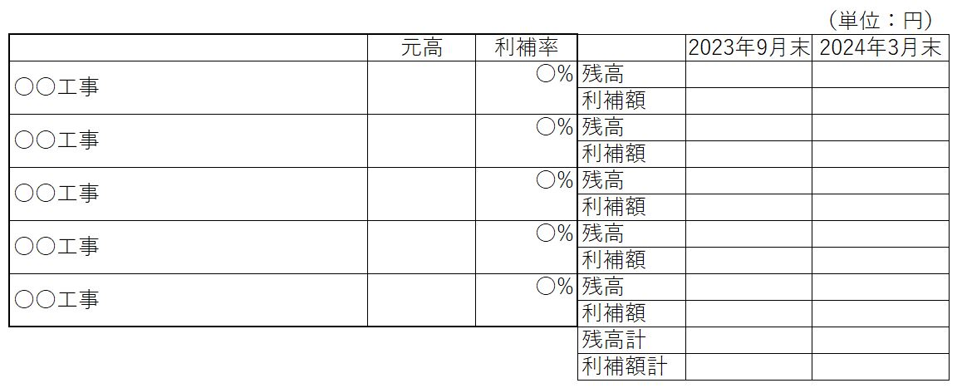

＊利子補給率は、募集要領の「７．補給金交付の要件」の「７－２．利子補給率・利子補給額」の記載のとおりとしてください。
金額の申請額の小数点以下の端数は切り捨てた額を記載してください。

９．応募に必要な資料
次の資料又はこれに準じるもの（様式自由）を記載ください。
- 登記事項証明書
- 直近の事業報告書及び収支決算書
- 対象設備又は類似事業に対する貸付実績（利率は固定金利、償還期限は7年以上のものに限る）。
- 令和６年度に予定している対象設備に対する貸付
- 対象設備・事業に対する審査・執行状況のモニタリング体制
- 会計検査、政策評価への対応体制
（注）斜体字は、記載上の説明となりますので、提出の際は消去して下さい。

